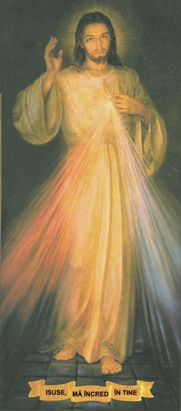

Lumina pentru suflet

***Foaie Parohială editată de Parohia Romano-Catolică Orșova***

***cu sprijinul părintelui paroh Pr. Dr. Davor LUCACELA***

**Nr. 15/2021 din 11.04.2021**

**Din cuprins:**

**Darul milostivirii**

**pag. 2**

**Proorocul iubirii lui Dumnezeu**

**pag. 3**

**Pontificatul Milostivirii lui Dumnezeu**

**pag. 5**

**CONSFINȚIREA LUMII MILOSTIVIRII LUI DUMNEZEU**

**pag. 8**

**CASA PĂRINTEASCĂ A PAPEI IOAN PAUL AL II-LEA**

**pag. 8**

|  |
| --- |
| „Credința adevărată crede incredibilul, vede invizibilul și poate imposibilul.” Faptele din credință întăresc credința. Credința produce fapte.” – Lev Tolstoi |

**Darul milostivirii**

***A doua duminică a Paștelui***

***Duminica Milostivirii lui Dumnezeu***

**Cui îi veți ierta păcatele, aceluia îi vor fi iertate**

Apostolul Ioan te conduce azi în locul, unde nimeni nu are acces, pentru că apostolii sunt aici *adunați în spatele ușilor închise.* Prima zi după sâmbătă începe să se întunece și ei nu pot scăpa de frica, care a căzut peste ei joi noaptea. Zile de nesiguranță și tristețe par fără sfârșit. Din acel moment, când *au părăsit totul și l-au urmat pe Isus[1]* niciodată nu au fost lipsiți timp atât de îndelungat de prezența Domului și Învățătorului lor. Am mari temeri, că aceasta va fi pentru totdeauna. Căci cel mai bun Prieten al lor a fost treptat ucis apoi înmormântat. Se simt atât de părăsiți și abătuți. Toate presupunerile lor s-au ruinat, din toate așteptările și speranțele nu le-a rămas decât o cruntă deziluzie. Ce va fi mai departe?

Trăiește împreună cu ei această noapte spirituală grea a credinței. Este un drum al curățirii necesar, care trebuie să unească sufletele, care tânjesc să fie cu Isus, dar care încă sunt prea sigure pe sine și asta îi împiedică să se întâlnească cu Domnul, într-o autentică iubire. Dacă Isus se îndepărtează, este de aceea pentru ca apoi să se poată apropia și mai mult. Gândește-te la aceasta în fiecare clipă în această singurătate tristă și înscrie-ți în inimă siguranța de nezdruncinat, de care poți să te sprijini în siguranță: **Isus este fidel.**

În sfârșit s-a împlinit timpul lui. Intră în sala Cinei, prin ușa închisă. Nimic nu-l poate reține, nimic nu se ascunde în fața lui. Întotdeauna și peste tot reușește să-l găsească pe acela, pe care l-a îndrăgit, chiar dacă îi este infidel. Ca o condiție necesară, ca inima și ochii tăi să se deschidă, trebuie ca în inima ta să domnească **pacea.** Adu-ți aminte, ce le-a impus ucenicilor săi, când cu ani în urmă i-a trimis pentru prima dată în lume: ca peste tot, oriunde vor veni, să aducă pacea[2]. Acum când El însuși intră la prietenii săi, îi salută cu același salut: *Pace vouă!* Pace și ție. Primește acest dar dumnezeiesc, un valoros dar și balsam vindecător, care iese din rănile schimbate. Este timpul, ca să privești cu atenție mâinile sale și coasta sa. Vineri rănile lui trezeau durere și oponență, astăzi le vezi vindecate cu slava, ca o sursă strălucitoare de lumină și pace. Astfel, Tatăl face roditoare orice suferință, acceptată cu dragoste într-o smerită ascultare. Închină-te cu cel mai profund respect și unei recunoștințe sincere, acestor semne sfinte și Purtătorului lor.

Adu-ți aminte acum, tot ce s-a întâmplat în acest loc joi seara, înaintea patimii sale. Aici s-a derulat prima sfințire la preoție. Pentru ca Domnul să o poată termina, a trebuit înainte de toate să răscumpere cu propriul sânge, datoria pentru păcatele întregii lumi. Vine în această seară de duminică, să termine ceremonia marelui preot. *Pace vouă. Așa cum Tatăl m-a trimis pe mine, și eu vă trimit pe voi.* Privește cu dragoste și recunoștință spre această comunitate. Vezi aici zece bărbați, care sunt începutul nesfârșitei serii a acelora, pe care Domnul i-a chemat, pentru ca aici pe pământ să continue, cu fidelitate misiunea sa. Sunt chemați, pentru ca și El *să meargă și să facă binele, să vindece pe cei bolnavi, să ierte păcatele, să alunge spiritele rele, să sufere și să moară pentru mântuirea lumii.* Când i-a spus unui paralizat: *Ți se iartă păcatele,* farizeii s-au scandalizat, că hulește. *Dar ca să știți, că Fiul Omului are puterea de a ierta păcatele pe pământ, i-a spus paralizatului: „Ridică-te, ia-ți targa și du-te la casa ta.[3]* Pentru ca și noi să avem parte de însănătoșire și iertare, de aceea *astăzi suflă asupra apostolilor* și le predă puterea sa dumnezeiască: *ți se iartă păcatele.* Pentru a fi buni administratori ai milostivirii lui Dumnezeu și să prețuiască corespunzător acest dar a lui Dumnezeu, a trebuit înainte de toate să se convingă ei înșiși despre propriile slăbiciuni și păcătoșenia lumii. Când vor începe să împartă aceste daruri ale lui Dumnezeu, vor veni din nou dușmanii lui Isus și vor întreba: *Cu a cui putere și în numele cui faceți aceasta?* Apoi vor putea răspunde pe drept, *să vă fie cunoscut tuturor și întregului popor al lui Israel: în numele lui Isus Cristos Nazarineanul, pe care voi l-ați răstignit, dar pe care Dumnezeu l-a înviat din morți.[4]*

Îți va fi suficientă această mărturie, pentru ca să crezi generozității, puterii și iubirii Fiului lui Dumnezeu, care a asigurat, că tocmai datorită slujirii preoțești, Domnul va fi mereu prezent până la sfârșitul lumii între noi, cu Trupul și Sângele său, cu cuvântul său dumnezeiesc și cu harul și milostivirea sa?

Dacă neîncrederea și scepticismul ți-a legat vederea ta sufletească, la fel ca și lui Toma, dacă vei cere și alte dovezi palpabile, va trebui ca împreună cu el să aștepți până duminica viitoare. Cea mai mare și cea mai credibilă dovadă nu vor fi rănile deschise și profunde ale lui Isus, în care vei putea să-ți pui mâna și degetul, ci înainte de toate iubirea răbdătoare a lui Isus, care va fi răspunsul la marea ta neîncredere. Nu te va refuza pentru necredința ta, se supune smerit tuturor cerințelor. Ai vrut să vezi rănile lui și să-ți pui degetul tău în ele, ca să ai dovada. El te va pune în cea mai mare rană, în Inima sa milostivă, cu toată sărăcia și neîncrederea umană ca într-o locuință sigură, ca apoi să rămâi la el, nu numai pentru acest moment, ci pentru totdeauna. Ai curajul și **aici** să ai dubii și să născocești și alte dovezi? Datorită faptului, *că milostivirea sa durează în veci, nu vei muri, ci poți să trăiești.[5]*

*Nu te îndoi și crezi. Aceasta este victoria noastră asupra lumii, credința noastră.* Să cazi la picioarele lui Isus și mulțumește-i din toată inima pentru nesfârșitele daruri, care sunt rodul nobil și perpetuu a suferinței, morții și învierii sale: pentru darul preoției, care ne asigură, ceea ce mintea omenească nu a putut gândi vreodată: darul Euharistiei și darul harului milostivirii. Mulțumește-i pentru toți aceia, care au ascultat chemarea sa și i s-au pus la dispoziție, ca prin ei să poate arăta oamenilor milostivirea sa. Datorită slujirii lor, ai și cunoști *pe Domnul și Dumnezeul tău.* Poartă-te față de ei cu respectul, pe care însuși Domnul le arată lor.

*Aceasta este ziua, pe care a făcut-o Domnul, bucură-te de ea.[6]*

***Sursa: Světlo, nr. 16/2006, pag. 3***

**Proorocul iubirii lui Dumnezeu**

***Waldemar Has***

**„Canonizarea surorii Faustina este expresivă într-un mod special. Prin această canonizare vreau să predau noului secol vestea despre Milostivirea lui Dumnezeu. O predau tuturor oamenilor, ca să învețe să cunoască mai bine adevărata față a lui Dumnezeu și adevărata față a omului. Dragostea lui Dumnezeu și dragostea omului sunt inseparabil unite, așa cum o menționează prima scrisoare a sfântului Ioan:** *După acesta, putem cunoaște, că îl iubim copiii lui Dumnezeu: când îl iubim pe Dumnezeu și îndeplinim poruncile sale (5,2).* **În aceste cuvinte ale apostolului este exprimat adevărul despre iubire, a cărei măsură și criteriul este îndeplinirea poruncilor.”**

Acest important fragment din omilia Papei Ioan Paul al II-lea arată esența mărturiei sfintei surori Faustina. Este mărturia deplinei iubiri, suferințe și a credinței în nemărginita milostivire a lui Dumnezeu. Și cuvintele *Isus am încredere în tine!* ar trebui să devină motto-ul al timpurilor actuale.

**Începutul de drum**

Sora Faustina s-a născut la 25 august 1905, în satul Hlohovec, nu departe de orașul polonez Lódz. Două zile mai târziu, la botez a primit numele Helena. A fost cel de-al treilea copil, din zece copii. Părinții ei Stanislav și Mariana au fost foarte săraci. Tatăl ei lucra ca dulgher. În scrierile sale, privind amintirile biografice, Faustina subliniază această sărăcie. Putem spune, că a fost vorba despre o sărăcie la limita existenței. Aceasta cădea asupra copilăriei acesteia, ca umbră întunecoasă. Datorită acestei sărăcii, Helena a devenit victima multor jigniri usturătoare. Pentru că uneori nu avea cu ce să se îmbrace, nu putea să meargă regulat la liturghiile de duminică. Aceasta însă nu o împiedica la rugăciunea individuală. Devoțiunea comună a fost element inseparabil a mediului familial. De mic copil, a simțit invitația personală a lui Dumnezeu. Aceasta i-a căzut profund în inimă, așa că deja ca o fetiță de opt ani, își dorea viața de călugărie. Părinții însă nu i-au permis să intre în comunitatea monahală. Domnul însă i-a adresat curând o chemare specială, și asta în condiții neobișnuite. L-a zărit pe 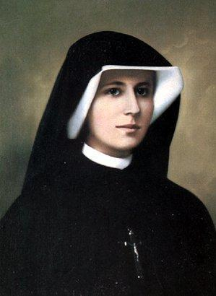Mântuitorul suferind, când a fost pe un ring de dans. După acest eveniment s-a consacrat cu totul Domnului și s-a pregătit să plece la Varșovia.

|  |
| --- |
| ***Sora Faustina Kowalska*** |

Plină de încredere, umbla de la poartă a mânăstirii la alta, dar nici una nu s-a deschis pentru ea. A fost o fată simplă de la țară, fără educație și fără mijloace financiare. În final, dar nu fără greutăți a fost primită la surorile Maicilor, ale Milostivirii lui Dumnezeu. Din august 1925 a fost postulant (solicitant). Mai târziu, surorile au trimis-o la Cracovia unde la 30 aprilie 1926 a îmbrăcat veșminte de călugăriță și a primit numele Maria Faustina.

La 30 aprilie 1928 a depus primele jurăminte de călugăriță și apoi cinci ani mai târziu l-a slujit pe Dumnezeu în mănăstirile din Varșovia, Vilnius și în Plock. Îndeplinea cele mai grele munci, în bucătărie și în grădină. Obligațiile epuizante au slăbit organismul ei trupesc și s-a îmbolnăvit de tuberculoză. Dar sursa suferinței sale nu a fost numai munca grea și boala, dar și oamenii din preajma ei. Accesa totul cu răbdare și încredere, cu totul dedicată lui Isus Cristos. Își ducea la îndeplinire misiunea sa, într-o slujire smerită către Domnul Milostivirii. La 1 mai 1933 a depus jurământul veșnic. Părintele Josef Orchowski depune această mărturie despre ea: „Cristos i-a dat surorii Faustina multe haruri și trăiri mitice. A ales-o, ca prin mijlocirea ei să predea lumii mesajul despre Milostivirea lui Dumnezeu. „În Vechiul Testament, am trimis poporului meu prooroci cu grindină. Astăzi te trimit pe tine, la toată omenirea cu milostivirea mea. Nu vreau să pedepsesc omenirea bolnavă, ci vreau să-i vindec și să-i strâng la inima mea.” (Jurnal 588).

Misiunea surorii Faustina consta din următoarele puncte:

* Vestirea adevărurilor de credință, dezvăluite în Sfânta Scriptură despre dragostea milostivă a lui Dumnezeu față de fiecare om, și față de cel mai mare păcătos.
* Rugăminți pentru milostivirea lui Dumnezeu, prin practicarea noilor devoțiuni, pe care Domnul o învățat-o pe Faustina.
* În activarea mișcării apostolilor milostivirii lui Dumnezeu, cae are ca scop să se roage lumii milostivirea lui Dumnezeu și să se străduiască pentru o desăvârșire creștină, în spiritul evangheliei, cu o încredere copilărească în Dumnezeu, cu o iubire activă față de aproapele.

**Imaginea și Coronița către Milostivirea lui Dumnezeu**

Astăzi, cultul Milostivirii lui Dumnezeu nu este doar simbolic, ci unit inseparabil cu icoana Mântuitorului „Isuse, am încredere în Tine!” L-a pictat în anul 1934 Eugen Kazimirowski la Vilnius, după dispozițiile surorii Faustina. Reprezintă întreaga ființă a Mântuitorului, care ridica mâna sa dreaptă pentru binecuvântare și mâna lui stângă atinge pieptul, de unde izvorăsc două raze. Importanța lor a explicat-o însuși Domnul: „Raza deschisă la culoare, înseamnă apă, care dezvinovățește sufletele, raza roșie înseamnă sânge, care este viața sufletelor. Fericit, cel care va trăi în ele, pentru că pe acela nu-l va atinge mâna dreaptă a lui Dumnezeu” (Jurnal 299).

La picioarele Domnului este inscripția: *Isuse, am încredere în Tine!* Când pictorul a terminat lucrarea și sora Faustina a zărit tabloul, a fost dezamăgită și a început să plângă. Isus nu a fost pictat atât de frumos, cum l-a zărit ea.

Sunt neobișnuite promisiunile, pe care Fiul lui Dumnezeu le-a făcut surori pentru aceia, care vor venera cu adevărat acest tablou: „Promit, că sufletul, care vor venera acest tablou, nu va pieri. Îi promit, de asemenea victoria asupra dușmanului, deja aici pe pământ, mai ales apoi în ceasul morții. Eu însumi îl voi apăra ca pe slava mea.”(Jurnal 48). Nu mai puțin frumoase sunt promisiunile, pe care le-a obținut sora Faustina pentru aceia, care se vor ruga astăzi rugăciunea în general, cunoscută Coronița către Milostivirea lui Dumnezeu. „Oriunde se va ruga, va cunoaște Milostivirea lui Dumnezeu, în ceasul morții sale. Preoții o vor preda păcătoșilor, ca o ultimă salvare” (Jurnal 687). Mai sunt aici două culturi ale Milostivirii lui Dumnezeu.

Prima este sărbătoarea Milostivirii lui Dumnezeu, despre care Domnul a spus surorii: „În acea zi sunt deschise tezaurele milostivirii mele, revărs mări de harului asupra sufletelor, care se apropie de izvorul milostivirii (J 699). Sărbătoarea Milostivirii lui Dumnezeu a fost introdusă de sfântul Papa Ioan Paul al II-lea, în anul 2000, pentru întreaga Biserică. La beatificarea surorii Fustina Sfântul Părinte a spus: „*În veci vreau să cânt despre milostivirea Domnului* (Ps 89,2). Și noi, Biserica aflată în pelerinaj, ne alăturăm vocile noastre, la vocea Preasfintei Fecioara Maria, Maica Milostivirii, și la voce acestei sfinte, care cântă în Ierusalimul ceresc, împreună cu toți prietenii lui Dumnezeu și milostivirea sa. Și tu, Faustino, care ești darul lui Dumnezeu pentru timpurile noastre, darul trimis pământului și întregii Biserici, roagă-te și obține-ne nouă, ca să înțelegem profunzimea Milostivirii lui Dumnezeu. Ajută-ne, ca pe viu să experimentăm și să transmitem mărturie despre el, în mijlocul oamenilor.”

Al doilea este Ora Milostivirii lui Dumnezeu. Cu un an înaintea morții sale, sora Kowalska a obținut de la Mântuitor o misiune specială: să extindă venerația, pentru ceasul morții sale. „În acel ceas îți vei ruga și va obține tot, pentru tine și pentru cei dragi ai tăi. Acel ceas a devenit har pentru întreaga lume – milostivirea a învins asupra dreptății.” (J 1572). Sora Fautina a murit la Cracovia în 5 octombrie 1938, la vârsta de 33 de ani.

**Necesitatea milostivirii**

În istoria Bisericii găsim puține exemple ale unei uniri atât de strânse și vii cu Isus Cristos, cum este la sora Faustina din Hlohavec – Polonia. A trăit multe suferințe și ne-a păstrat despre tot, ce s-a întâmplat cu ea, mărturie neobișnuită, în Jurnalul său. Cultul Milostivirii lui Dumnezeu, nu s-a dezvoltat fără mari greutăți nici în cursul vieții ei, nici după moartea ei. Principalul apărător și dezvoltator al acestui cult a fost Karol Wojtyla, mai întâi ca episcop de Cracovia, cardinal și apoi arhiepiscop și urmaș a lui Petru. Semnificativ este că tocmai el a cerut inițierea procesului de beatificare al surorii Faustina și apoi el însuși a putut să o declare în anul 1993, ca fericită, apoi cu șapte ani mai târziu a introdus-o pe lista sfinților. Astăzi, sora Faustina Kowalska face parte dintre cei mai populari sfinți. Când sfântul papa Ioan Paul al II-lea a fost la Cracovia în anul 1997, a amintit cuvintele din enciclica sa *Dives in misericordia:* „În nicio epocă, în niciun segment al istoriei și mai ales în perioada atât de critică, cum este cea a noastră, Biserica nu trebuie să uite de rugăciunea, care este un strigăt pentru Milostivirea lui Dumnezeu, având în vedere orice rău, care îngreunează și amenință omenirea. Cu cât mai mult conștiința umană se supune secularizării și pierde însuși sensul cuvântului „milostivire”, cu atât mai mult se îndepărtează de Dumnezeu și de misterul milostivirii sale, și prin aceasta Biserica are dreptul și obligația să strige către Milostivirea lui Dumnezeu *cu glas puternic.”*

Sfântă soră Fautina, roagă-te pentru noi!

*Din Kotwica 2/2005*

***Sursa: Světlo, nr. 16/2006, pag. 4-5***

**Pontificatul Milostivirii lui Dumnezeu**

***Jan Pluta***

Realitatea, că sfântul papa Ioan Paul al II-lea a murit în ajunul sărbătorii Milostivirii lui Dumnezeu, în anul când ne-am amintit aniversarea de o sută de ani de la nașterea a sfintei Maria Faustina, este parcă o subliniere a faptului, că pontificatul său, cu o durată mai mare de un sfert de secol a fost sub semnul mesajului, pe care Domnul l-a încredințat sfintei. Acest adevăr l-a anunțat însuși papa, când a sfințit prima biserică a Milostivirii lui Dumnezeu, în Cracovia Łagiewniki; *Mesajul Milostivirii lui Dumnezeu mi-a fost întotdeauna scump și drag. Istoria parca i-a trecut în experiența tragică a celui de-al Doilea Război Mondial: În acei ani grei, a fost un sprijin deosebit și un izvor inepuizabil de speranță, nu numai pentru locuitorii din Cracovia, ci pentru întregul popor polonez. A fost și experiența mea personală, pe care mi-am transferat-o la catedra sfântului Petru și care ca și cum ar marcat imaginea acestui pontificat.*

Cum s-a întipărit misiunea sf. Faustina și mesajul ei despre Milostivirea lui 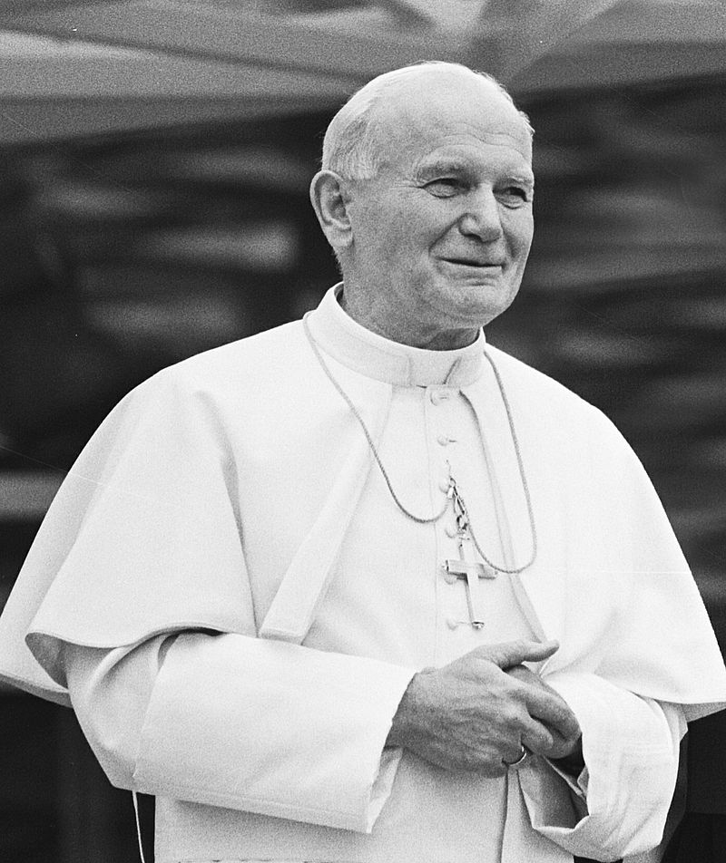 Dumnezeu, în viața lui Karol Wojtyla, muncitor, student, preot și episcop al Cracoviei, s-a exprimat papa însuși, în ziua canonizării surorii Faustina: *Când efectuez această canonizare, îmi aduc aminte de anii de război. Cinci ani m-am pregătit pentru preoție, în apropiere de Łagiewniki. Și s-a întâmplat astfel, că am lucrat în Sovazi, deci în Bork Falęckim, și zilnic treceam la lucru prin Łagiewniki. De multe ori am intrat în această biserică-capelă, care astăzi devine un mare sanctuar. Atunci am știut prea puține despre sora Faustina, câte puțin despre Milostivirea lui Dumnezeu și era de fapt perioada, când caracterul dublu al Cracoviei – milostivirea și Faustina – se umplea în țările ocupate. Noi, cei care am trăit această ocupație la Cracovia, am experimentat într-un mod excepțional prezența Milostivirii lui Dumnezeu. Acestea mi le-am amintit astăzi, în timpul canonizării. Îmi reamintesc, ceea ce atunci nu știam, că între noi crește o mare și nouă apariție a Milostivirii lui Dumnezeu, care trebuie să se răspândească în întreaga lume. Tânjesc de aceea să-i mulțumesc Providenței lui Dumnezeu și sfintei Faustina.*

Această persoană providențială, papa, care în tinerețe încă *știa doar foarte puțin despre sora Faustina, câte ceva despre Milostivirea lui Dumnezeu,* după ani de zile a sfințit la Łagiewniki noul sanctuar al Milostivirii lui Dumnezeu. Cu această ocazie a spus: *Doresc să spun în această liturghie solemnă, că de acest loc sunt legate multe amintiri personale. Veneam aici mai ales în timpul ocupației din cel de-al Doilea Război Mondial, când am lucrat în localitate vecină Solvayi. Până azi îmi aduc aminte de acest drum, când veneam la diferite schimburi din Bork Falęck la Dębnik, în încălțări de lemn. Acelea se purtau atunci. Cum ar fi posibil să-și închipuie, acel om în încălțări de lemn va sfinți odată bazilica Milostivirii lui Dumnezeu. Milostivirea în Łagiewniki din Cracovia*! *Magnlia Dei! – uluitoarele lucrări ale lui Dumnezeu.*

Încă înainte, de a deveni papă, Karol Wojtyla și sora Faustina a fost ridicată la cinstea altarelor, nu puțin s-a străduit pentru extinderea mesajului ei și cunoașterea spiritualității ei. În octombrie 1965, episcopul Groblicki, încredințat de cardinalul Wojtyla a inițiat un proces de informare despre viața și activitatea surorii Faustina, pe care cardinalul Wojtyla a terminat-o într-o ședință solemnă la 20 septembrie 1967. În ianuarie 1968, la Vatican a fost demarat procesul beatificării ei. Datorită *intervenției radicale de informare,* Sfântul Scaun a desființat interdicția de 19 ani de a fi transmis cultul Milostivirii lui Dumnezeu, transmise de sora Faustina.

Încă înainte, să devină papă Karol Wojtyla și sora Faustina a fost ridicată la cinstea altarelor, nu puțin s-a străduit pentru extinderea mesajului său și cunoașterea spiritualității ei. În octombrie 1965, episcopul Grobilicki, cu încredințarea cardinalului Wojtyla a demarat procesul de informare despre viața și activitatea surorii Faustina, pe care cardinalul Wojtyla l-a încheiat într-o ședință solemnă, la 20 septembrie 1967. În ianuarie 1968, la Vatican a fost demarat procesul ei de beatificare. Mulțumită intervenției radicale de informare a Sfântului Scaun a desființat interdicția care a durat 19 ani de a se populariza cultul Milostivirii lui Dumnezeu, transmise de sora Faustina.

[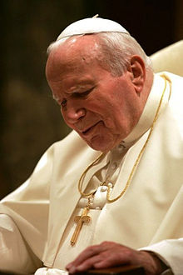](https://it.wikipedia.org/wiki/File:John_Paul_II_Medal_of_Freedom_2004.jpg)Deja în al doilea an al pontificatului său, Ioan Paul al II-lea a emis o enciclică foarte importantă Dies in misericordia, care prezintă baza teologică pentru acceptarea mesajului despre Milostivirea lui Dumnezeu, așa cum l-a transmis sora Faustina. În ziua de 18 aprilie 1995, a declarat-o pe această soră fericită și în 7 aprilie 1997 a vizitat biserica din Łagiewniki. Atunci a spus: *Pe drumul meu de pelerinaj (a cincea vizită în Polonia) se află acest sanctuar. Vin aici, să încredințez toate grijile Bisericii și ale omenirii milostivului Cristos. În pragul celui de-al treilea mileniu, vin ca încă odată să consfințesc slujirea ca urmaș a lui Petru – „Isuse, am încredere în Tine!” (…) Aici, la rămășițele fericitei Faustina Kowalska, mulțumesc pentru darul beatificării sale. Mă rog necontenit pentru noi și pentru întreaga lume, pentru că „de nimic nu are nevoie mai mult omul, în zilele noastre, ca de Milostivirea lui Dumnezeu, care însuși, Cristos a vrut să o transmită generației noastre, prin intermediul fericitei Faustina.*

30 aprilie 2000 Ioan Paul al II-lea a canonizat-o pe sora Fustina și a stabilit sărbătoarea Milostivirii lui Dumnezeu pentru întreaga omenire. Doi ani mai târziu, la 17 august 2002 a sfințit la Łagiewniki noua bazilică, pentru care încă dinainte a sfințit piatra de temelie, adusă din Golgota și a sprijinit această construcție, în moduri diferite. În timpul ceremoniei, a efectuat consfințirea lumii Milostivirii lui Dumnezeu. Când își lua rămas bun pe aeroportul din Balici, sfântul părinte a spus: *Felicit arhidieceza de Cracovia și întreaga Polonie pentru sanctuarul, pe care am putut să-l sfințesc. Sunt convins, că acest sanctuar va fi un adevărat sediu și un centru viu al cultului Milostivirii lui Dumnezeu. Fie ca lumina, care cade din turla bisericii din Łagiewniki, să aducă aminte de razele din icoana Milostivului Isus și să reverse fulgere sufletești asupra întregii Polonii, de la Tatra până la Baltic, de la Bugu până la Odra și asupra întregii lumi.*

*„Dumnezeu este bogat în milostivire!” Acestea sunt cuvintele care au fost deviza conducătoare ale acestei vizite. Le-am citit ca un îndemn pentru Biserică și pentru Polonia noului mileniu. Doresc concetățenilor mei, să reușească mesajul milostivirii, cu inima deschisă, pentru a putea să-l ducă peste tot acolo, unde oamenii au nevoie de speranță.*

*Tot binele, care s-a realizat în aceste zile de pelerinaj, care a devenit destinul meu, îl voi ține în inima mea. Sunt recunoscător pentru tot ceea ce împreună cu comunitatea bisericească, repet în Polonia lui Isus Milostivul: „Isuse, am încredere în Tine!* Apoi, au răsunat ultimele cuvinte, pe care papa le-a rostit pe teritoriul țării sale. *Și ce să spun la final: Cât de greu e să pleci! Lacrima vrea să-și facă loc în ochi…*

După întoarcere deja la Castel Gandolfo, Sfântul părinte a spus: *Principala țintă a vizitei mele a fost de fapt o repetare a vestirii lui Dumnezeu „bogat în milostivire,” mai ales prin sfințirea sanctuarului Milostivirii lui Dumnezeu, la Łagiewniki. Noul sanctuar va fi centrul, de unde va fi revărsată strălucirea Milostivirii lui Dumnezeu, în concordanță cu aceia, ce Domnul i-a descoperit sf. Faustina Kowalska, apostol al Milostivirii lui Dumnezeu.*

*„Isuse, am încredere în Tine!” – ce rugăciune simplă, care ne învăța sora Faustina și pe care o putem rosti în fiecare moment al vieții noastre. De câte ori eu, ca muncitor, student apoi preot și episcop în clipele grele ale istoriei, am repetat această simplă și profundă rugăminte și am experimentat eficacitatea ei.*

*Milostivirea este una dintre cele mai frumoase trăsături ale Creatorului și Mântuitorului și Biserica insistă, ca să aducă oamenii mai aproape, la sursa inepuizabilă, a cărei administrator generos este. Acesta este motivul, de ce am dorit să încredințez patria mea, Biserica și întreaga omenire, Milostivirii lui Dumnezeu.*

[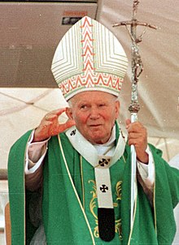](https://it.wikipedia.org/wiki/File:John_Paul_II_Brazil_1997_3.jpg)Cu două zile înainte de moarte, care apoi a devenit vigilia Milostivirii lui Dumnezeu, Sfântul Părinte a trimis la Łagiewniki, ultima sa telegramă: *Se apropie Duminica Milostivirii lui Dumnezeu. Cu această ocazie, doresc să trimit salutările mele cordiale tuturor, care s-au adunat în sanctuarul din Cracovia la Łagiewniki, pentru a-l lăuda pe Dumnezeu, pentru dragostea lui iertătoare. Doresc din nou să încredințez acestei iubiri Biserica, lumea, toți oamenii pe întreg teritoriu al pământului și pe mine însumi, în slăbiciunea mea. Mă bucur, că această duminică începe în acest sanctuar, începe adorația veșnică către Preasfântul Sacrament. Nimic nu aduce în realitate opera Milostivirii ca prezența Domnului în Euharistie, Milostivirea, care se realizează prin Cruce și Înviere. Să fie această prezență pentru toți pelerinii, izvor de putere și speranță. Tuturor cinstitorilor Milostivirii lui Dumnezeu le trimit o cordială binecuvântare (…).*

A trecut un an de la moartea Sfântului Părinte și avem mereu vii în memorie cuvintele, pe care le-a spus Isus surorii Faustina: *M-am îndrăgostit de Polonia, și dacă va fi ascultătoare față de voința mea, o voi înălța în putere și sfințenie, din ea va pleca scânteia, care va pregăti lumea, pentru ultima mea venire.*

*Din Polaniec Serc Jezusovego 8/2005*

***Sursa: Světlo, nr. 16/2006, pag. 9-10***

**CONSFINȚIREA LUMII MILOSTIVIRII LUI DUMNEZEU**

**Dumnezeule, Tată milostiv,**

**care ai descoperit iubirea ta**

**în Fiul Tău Isus Cristos**

**și ai revărsat peste noi în Mângâietorul Duhul Sfânt,**

**Îți încredințăm astăzi soarta lumii**

**și pe fiecare om.**

**Apleacă te spre noi păcătoșii,**

**vindecă slăbiciunea noastră,**

**învinge tot răul,**

**permite-le tuturor locuitorilor pământului,**

**să experimenteze milostivirea ta**

**ca în Tine, Întreitul Dumnezeu,**

**să găsească izvorul speranței,**

**Tată veșnic, pentru dureroasa suferință**

**și învierea din morți a Fiului Tău,**

**fi milostiv cu noi și cu întreaga lume.**

**Amin.**

*Ioan Paul al II-lea*

*Cracovia, Lagiewniki 18.07.2002*

**CASA PĂRINTEASCĂ A PAPEI IOAN PAUL AL II-LEA**

La scurt timp după prima comemorare a morții papei Ioan Paul al II-lea Biserica poloneză a obținut casa părintească în Wadovice în patrimoniul său. Proprietarul de până acum Evreul american Ron Balamuth a vândut-o întâi unui proprietar de firmă software Richard Krauzeman. Acesta a donat casa arhiepiscopului de Cracovia Stanislav Diwisz.

***Sursa: Světlo, nr.16/2006,pag.10***

**Așteptăm sugestiile, criticile și comentariile Dumneavoastră, la adresa de e-mail:** [**monimex_f@yahoo.com**](mailto:monimex_f@yahoo.com) **Tel.: 0722 490 485 sau 0742 519 115.**

***Dacă aveți adresă de e-mail, puteți să o transmiteți și vi se pot trimite pe e-mail aparițiile acestei Foi Parohiale.***

**TOTUL ESTE G R A T U I T!!!**

**Orice critică, orice sugestie sunt binevenite.**

**Vă mulțumim.**

Traducerea: Iosif Fickl

Corectură: Maria Fickl

1. Mt 19,27
2. Conf. Mt 10,12
3. Mt 9,6
4. Conf Fpt 4,7-10
5. Conf. Psalmului responsorial 117
6. Idem